Android 13 sẽ loại bỏ thẻ SIM vật lý, hỗ trợ online nhiều sóng trên một eSIM
Với Android 13, Google có thể sẽ loại bỏ thẻ SIM vật lý.
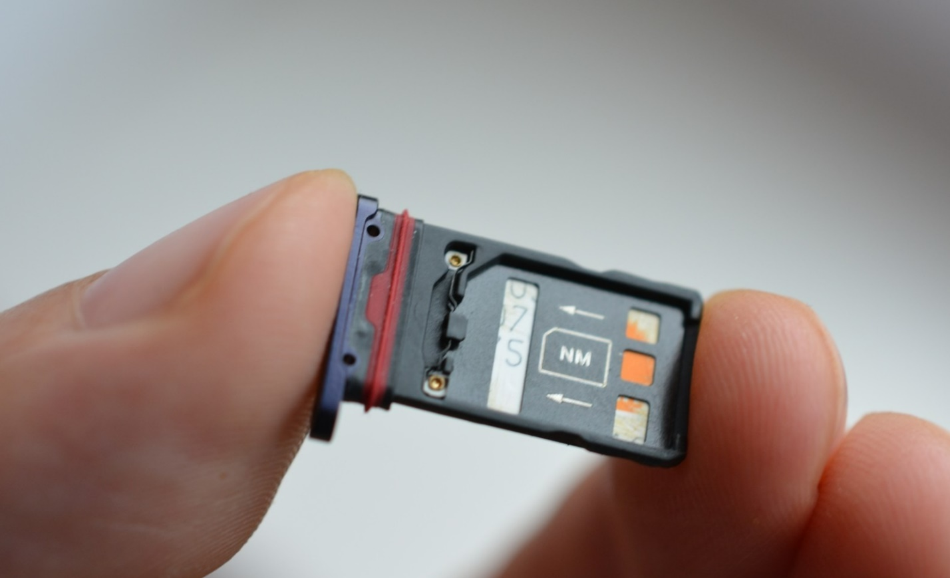
Thẻ SIM là trung tâm của mỗi chiếc điện thoại. Nó giúp người dùng nhận cuộc gọi, gửi tin nhắn và kết nối Internet. Trước đây, thẻ SIM có kích thước khá to, nhưng việc thiếu không gian bên trong các thiết bị đã khiến kiểu dáng của nó thu nhỏ thành mini, micro và cuối cùng là Nano SIM.
Hiện nay, một số dòng điện thoại đã có sẵn SIM nhúng (embedded SIM hay eSIM) thay thế thẻ SIM truyền thống. Tuy nhiên, eSIM vẫn có một nhược điểm và Android 13 sẽ giải quyết nó.
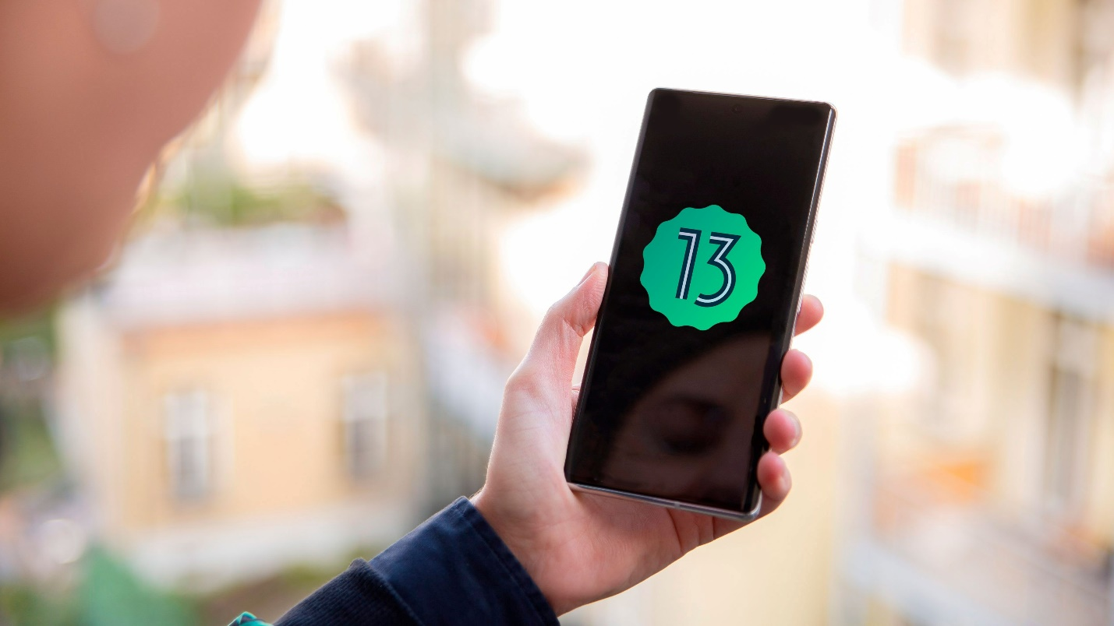
Hạn chế của eSIM
Hạn chế của eSIM là khả năng hỗ trợ hai SIM. Mặc dù nó có thể lưu nhiều cấu hình (profile) nhà mạng khác nhau, nhưng nó chỉ có thể giao tiếp với một nhà mạng duy nhất tại một thời điểm.
Vì vậy, để sử dụng hai SIM cùng lúc, bạn phải mua một thiết bị có nhiều eSIM, nhiều thẻ SIM vật lý hoặc một eSIM và một thẻ SIM vật lý.
Tại sao các nhà sản xuất không sử dụng hai eSIM?
Mặc dù eSIM chiếm ít không gian hơn so với thẻ SIM vật lý, nhưng việc có một eSIM vẫn chiếm dụng một phần không gian bên trong thiết bị. Đây là điều các nhà sản xuất không muốn.
Google giải quyết vấn đề này như thế nào?
Theo Android Police, giải pháp của Google sẽ sử dụng một thứ gọi là nhiều cấu hình đã bật (multiple enabled profiles hay MEP) cho phép nhiều cấu hình SIM hoạt động trên một eSIM. Điều này có nghĩa là một eSIM duy nhất sẽ có thể kết nối với hai nhà mạng khác nhau cùng một lúc.
Tính năng mới ​​sẽ hoạt động ra sao?
Giải pháp MEP của Google khá thú vị vì mọi thứ đều diễn ra ở cấp phần mềm. Các cổng logic sẽ đóng vai trò là các kênh giao tiếp độc lập giữa cấu hình SIM và modem của điện thoại, trong khi vẫn duy trì một kết nối vật lý duy nhất giữa các thành phần.
Google sẽ bổ sung các hàm API vào Dự án nguồn mở Android (AOSP) cho phép các ứng dụng của nhà mạng nhận thông tin về các cổng logic và vật lý cùng với cấu hình SIM được lưu trữ trên chúng. Các nguồn tin trước đó cho hay Google đang thử nghiệm tính năng mới trên các dòng smartphone Pixel.
Khi nào công nghệ này sẽ xuất hiện?
Theo nhiều nguồn tin, Google sẽ giới thiệu tính năng eSIM mới này trên Android 13.
Hiện tại, một số hàm API MEP mới đã có mặt trong bản xem trước thứ hai của Android 13, dự kiến cũng là bản xem trước dành cho nhà phát triển cuối cùng của hệ điều hành này. Google dự kiến phát hành sáu phiên bản beta trong vòng sáu tháng, bắt đầu từ tháng 4.
Tính năng này sẽ giúp ích gì cho người dùng?
Tính năng mới có thể sẽ thay đổi ngành công nghiệp sản xuất smartphone hai SIM. Nhiều khả năng, nó có thể được triển khai trên iOS và thậm chí cả Windows.
Ca Tiếu/Bành Lê
https://www.gadgetsnow.com/tech-news/how-google-may-solve-the-big-sim-card-problem-with-android-13/articleshow/90621093.cms

